Конспект урока по Изобразительному искусству
Скворцова Ксения, НОП-09-1, ФМЛ №38
Тема: Варианты и элементы орнамента
Планируемые результаты урока:
Личностные:
Осознание своей этнической принадлежности, принятие культуры и духовных традиций многонационального народа Российской Федерации
Формирование способности к реализации своего творческого потенциала в духовной и художественно-продуктивной деятельности
Предметные:
Воспринимать богатство и разнообразие художественной культуры
узнавать произведения искусства по видам и жанрам, понимать, чем или из чего они выполнены
Применять свою фантазию, предлагать вариант выполнения в процессе
коллективных работ
использовать различные линии, пятна и штрихи как основные средства выразительности
Метапредметные:
Освоение начальных умений постановки и сохранения целей учебной деятельности
Ход урока:
- Организационный момент
- Актуализация знаний
Сегодня на нашем занятии мы познакомимся с орнаментом. Древний человек отражал свои представления об устройстве мира в орнаментах, которыми украшал окружающие его предметы быта. Живя среди природы, человек научился видеть в ней множество интересных, причудливых форм, цветовых оттенков, подметил тождественные явления, которые стал обозначать обобщенными условными знаками. Многие явления природы цикличны, и это нашло отражение в их специфическом изображении, получившем название «орнамент»
- Новый материал
Для русского искусства с древних времен характерно использование геометрического растительного (изображение растений), зооморфного (изображений животных), орнитоморфного (изображение птиц), антропоморфного (изображение человеческих фигур) орнамента
У народов древнего мира орнамент никогда не заключал ни единой праздной линии, каждая черточка имела свое значение. В орнаментах разных народов много идентичных мотивов. Это объясняется тем, что люди пытались графическими символами выразить такие общие понятия, как солнце, вода, движение, земля и другие.
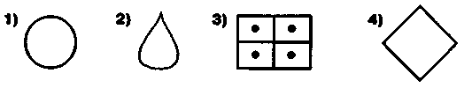
- Круг - солнце, символ жизни.
- Капля - вода, зерно, лепесток растения.
- Знак засеянного поля.
- Знак плодородия, изобилия, удачи.
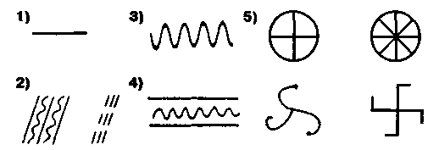
- Горизонтальная линия - земля.
- Косые линии - знаки дождя.
- Знак воды.
- Знак земли с запасами воды.
- Знаки солнца.
- Физминутка
Раз, два, три, четыре, пять,
Начинаем отдыхать! (потянуться)
Спинку бодро разогнули,
Ручки кверху потянули!
Раз и два, присесть и встать,
Чтобы отдохнуть опять.
Раз и два вперед нагнуться,
Раз и два назад прогнуться. (движения стишка)
Вот и стали мы сильней, (показать «силу»)
Здоровей и веселей! (улыбнуться друг другу)
- Закрепление
Сейчас мы попробуем нарисовать несложный линейный орнамент. Положите альбомы горизонтально и аккуратно нарисуйте полосу шириной около 5см. Рисуем круг (начиная с левого конца полосы), повторяем его через каждые 7-8см. Между кругами рисуем загнутые линии, такие, чтобы из них потом получился листок. Круги делим пополам, еще раз пополам, и еще 2 раза пополам. Итого у нас получилось 8 частей в каждом круге. Убедитесь, что карандаш едва заметен. Теперь наносим краску на кисточку и рисуем лепестки, начинающиеся в центре круга, их у нас получится 8. Не забываем раскрасить сердцевину цветка. От линий рисуем листочки. У нас получился орнамент. Вы можете придумать любой узор. Главное, что надо помнить, этот узор должен повторяться.
- Итог урока
Вот мы с вами и закончили знакомство с орнаментом. Что же вы, ребята, узнали о нем? Подведем итоги.
Древние орнаменты могут открыть много тайн.
Разгадывая их, мы начинаем понимать, что языком символов наши предки передавали нам свое отношение к природе. Преклоняясь перед ней, прося у нее милости, защиты, покровительства, древний мастер выводил рукой своеобразные заклинания в виде орнамента.
Наш народ тщательно отбирал из множества знаков и бережно хранил лишь те, которые способствовали благу, хорошему урожаю, изобилию, удаче.
Мы изучили народный орнамент, попробовали силы в составлении его мотивов.
Составление орнамента - увлекательное и полезное занятие.
Составление орнамента учит сосредоточенности, наблюдательности, заставляет осваивать математические расчеты, основы геометрии, будит воображение и творческую фантазию.
- Постановка д/з

